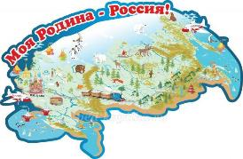
Развлечение ко Дню России
«Путешествие по родному краю!»
в младшей группе.

Цель: воспитание патриотизма и гражданской ответственности у детей дошкольного возраста.
Задачи:
- воспитание любви и гордости к своему Отечеству, его тысячелетней истории; культурному и духовному наследию.
- знакомство детей с гербом, флагом, гимном России.
- воспитание дружелюбия, чувства товарищества и взаимопомощи.
Предварительная работа:
- подбор стихов, песен, музыкального репертуара;
- разучивание стихов, танцевальных движений для подвижных игр;
- разучивание песен.
Виды деятельности: коммуникативная, игровая, музыкальная.
Образовательные области:
- Художественно-эстетическое развитие
- Социально-коммуникативное развитие
- Познавательное развитие
- Речевое развитие.

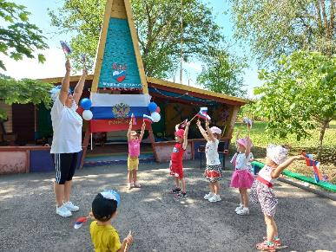

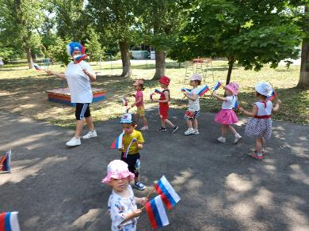

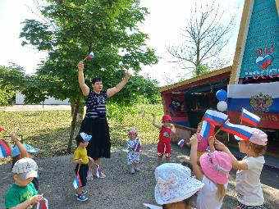
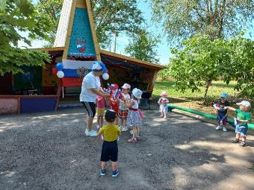

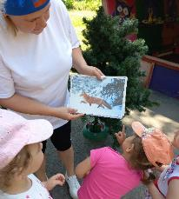
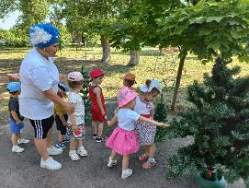
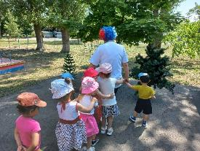
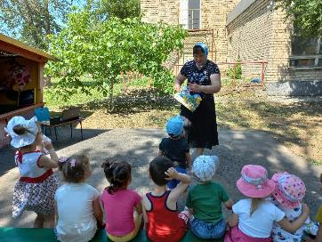
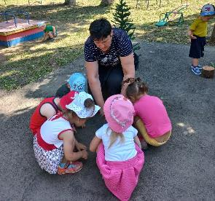
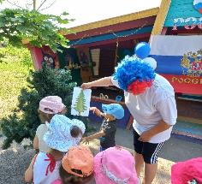
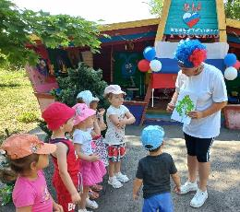



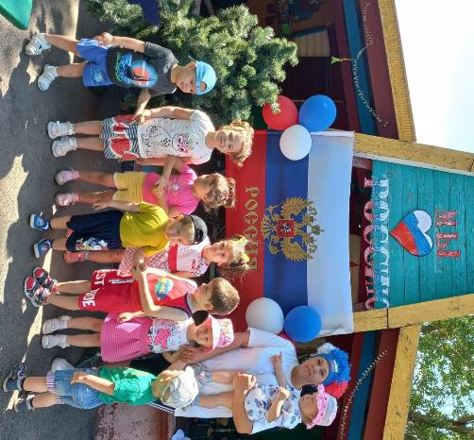
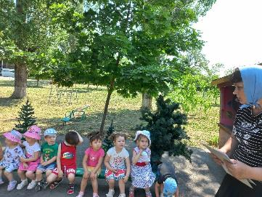
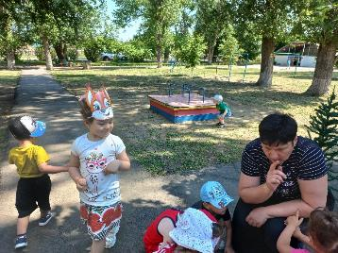

Подготовили и провели:
воспитатель Толстых Л.В., муз.рук.Мирошникова Е.В.

